ΕΛΛΗΝΙΚΗ ΔΗΜΟΚΡΑΤΙΑ  ΥΠΟΥΡΓΕΙΟ ΠΑΙΔΕΙΑΣ, ΕΡΕΥΝΑΣ  & ΘΡΗΣΚΕΥΜΑΤΩΝ  ΠΕΡΙΦΕΡΕΙΑΚΗ ΔΙΕΥΘΥΝΣΗ  Α/ΘΜΙΑΣ & Β/ΘΜΙΑΣ ΕΚΠ/ΣΗΣ  ΚΕΝΤΡΙΚΗΣ ΜΑΚΕΔΟΝΙΑΣ  ΓΡΑΦΕΙΟ ΣΧΟΛΙΚΩΝ ΣΥΜΒΟΥΛΩΝ  Β/ΘΜΙΑΣ ΕΚΠ/ΣΗΣ ΠΙΕΡΙΑΣ  Ταχ. Δ/νση : Π. Τσαλδάρη 8Κατερίνη 60134  Πληροφορίεs: Λαψάνα Ευτυχία  Τηλέφωνο:23510 46969&46968  FAX: 2351046969  E-MAIL: gramsym@dide.pie.sch.gr | 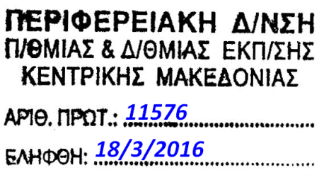  Κατερίνη 8/3/2016  Αριθ. Πρωτ.:54  Προς  Τους φιλολόγους των ΓΕΛ και ΕΠΑΛ  της ΔΔΕ Πιερίας  (διά των διευθυντών και τωνδιευθυντριών των σχολείων)

Θέμα: «Πρόσκληση για συμμετοχή σεεπιμορφωτικό εργαστήριο»
Σχετ.: Η υπ΄ αριθ. 8265/02-3-2016 έγκριση της ΠΔΕ Κ. Μακεδονίας

Αγαπητέςκαι αγαπητοί συνάδελφοι,
Σας ενημερώνω ότι την Τετάρτη 23 Μαρτίουαπό τις 17.00 έως 20.30 στο 4^{ο} ΓΕΛ Κατερίνης θα πραγματοποιηθεί επιμορφωτικό εργαστήριο με θέμα: «Η παραγωγή γραπτού λόγου και η αξιολόγηση της στο πλαίσιο της γλωσσικής διδασκαλίας στο Λύκειο».
Όσες και όσοι ενδιαφέρεστε να πάρετε μέρος στο εργαστήριο παρακαλώ να το δηλώσετε τηλεφωνικά ή ηλεκτρονικά έως και την Τρίτη 22 Μαρτίου στη γραμματεία του Γραφείου Σχολικών Συμβούλων.Επειδή ο αριθμός των θέσεων είναι περιορισμένος θα τηρηθεί σειρά προτεραιότητας. Σε περίπτωση που ο αριθμός των ενδιαφερομένων είναι πολύ μεγάλος, το εργαστήριο θα επαναληφθεί.
Παρακαλώ τις κ. διευθύντριες και τους κ. διευθυντές να ενημερώσουν ενυπόγραφα τους εκπαιδευτικούς και να διευκολύνουν τη συμμετοχή τους, η οποία είναι προαιρετική, ενώ η τυχόν μετακίνησή τους θα γίνει χωρίς δαπάνη για το δημόσιο.

Ο Σχολικός Σύμβουλος ΠΕ02

ΑλέξανδροςΝικολαΐδης

